Eithan Alexander Fierro Ibarra

Practica_10

1. SELECT * FROM usuarios

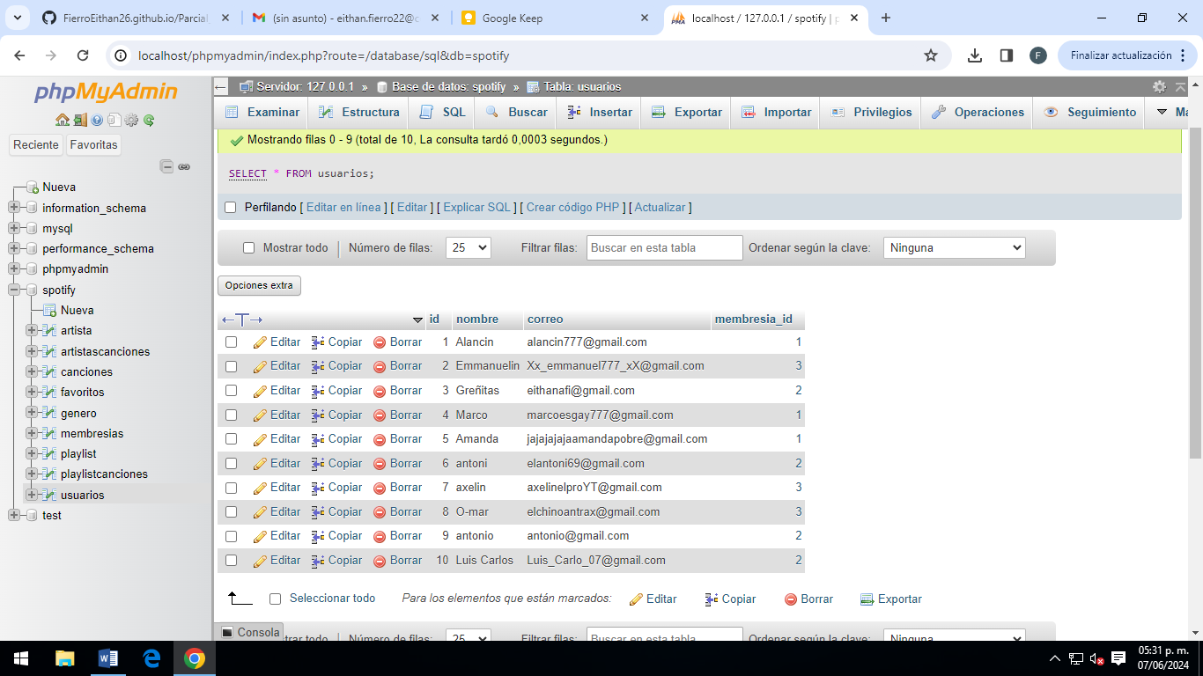

2. SELECT nombre FROM usuarios

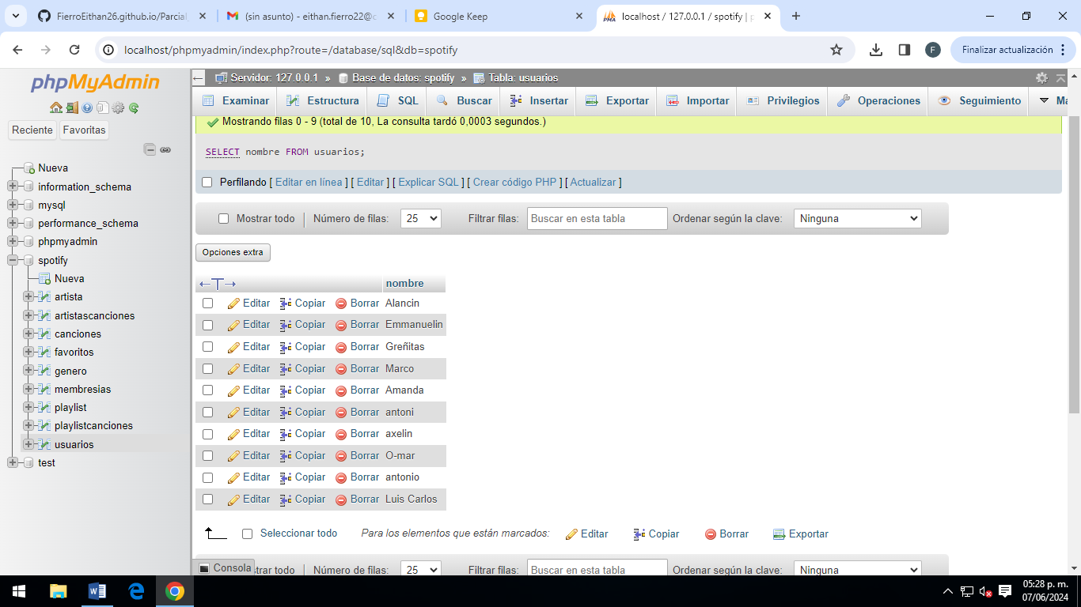

3. SELECT * FROM usuarios WHERE membresia_id=1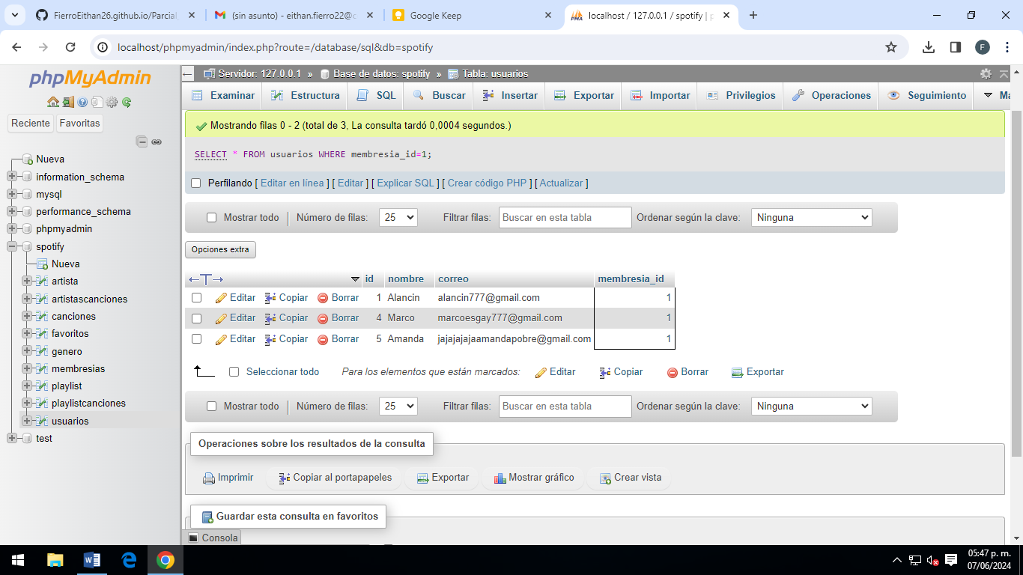

4. SELECT * FROM usuarios WHERE nombre LIKE'A%'

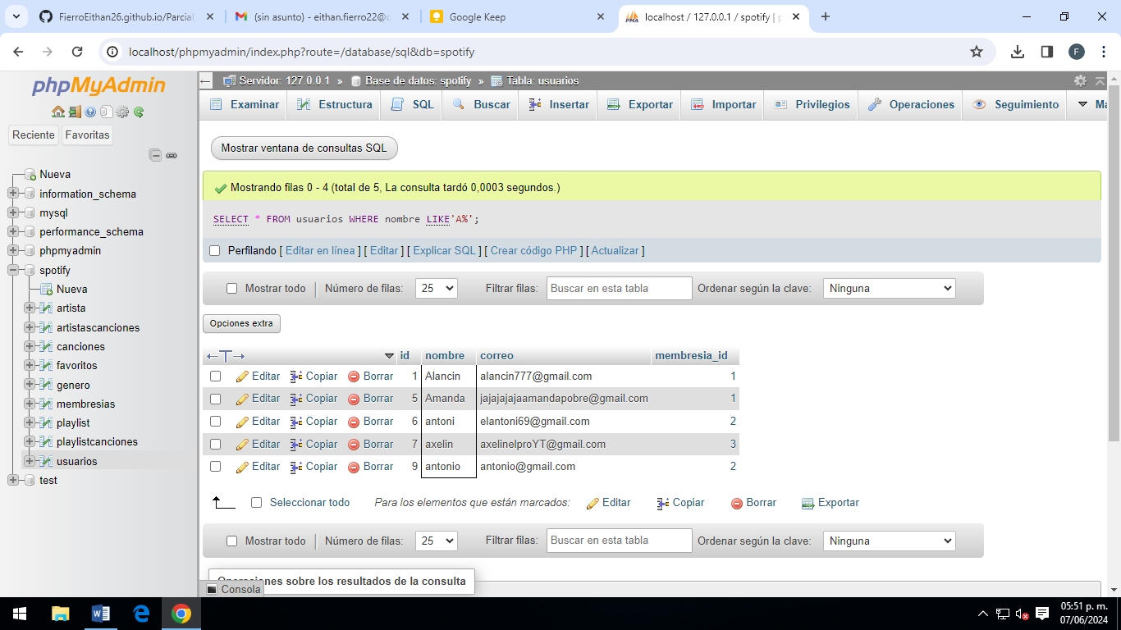

5. SELECT * FROM canciones WHERE fecha > '2024-01-01'

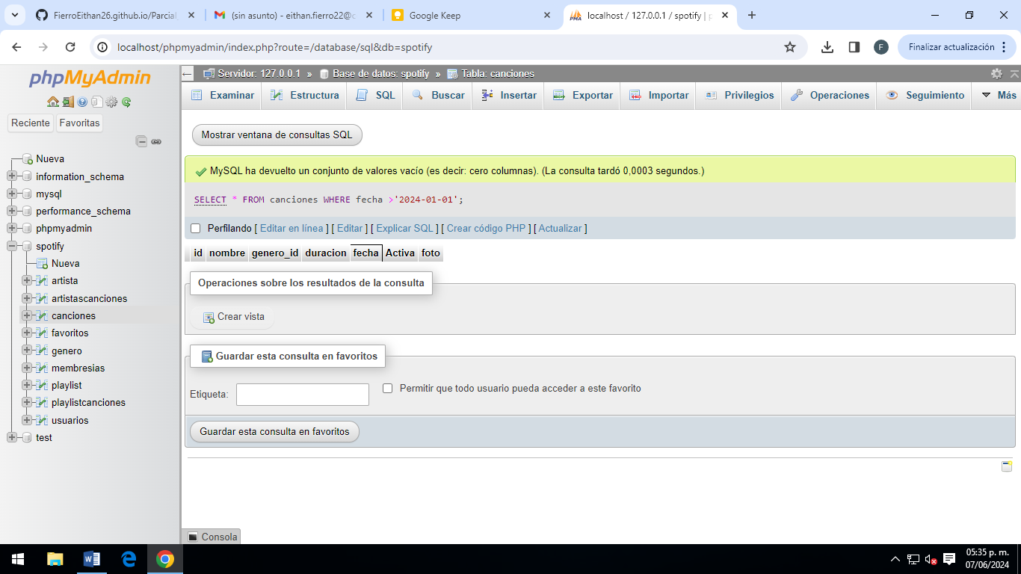

6. SELECT * FROM canciones WHERE genero_id=4 AND genero_id=4

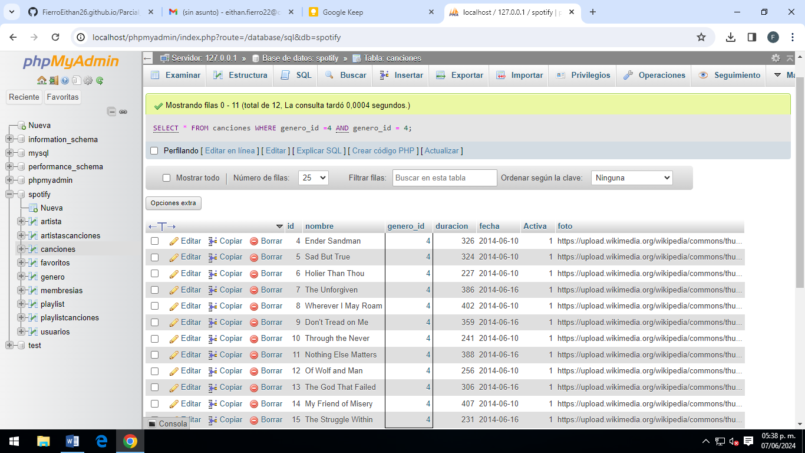

7. SELECT * FROM canciones WHERE nombre LIKE'%come%'

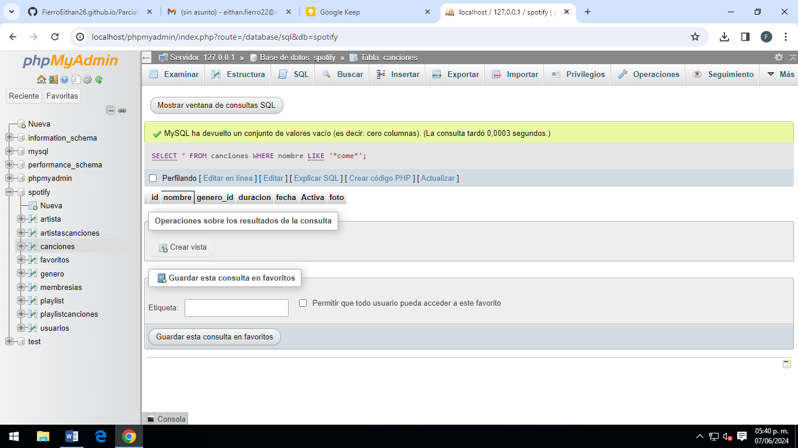

8. [SELECT](http://localhost/phpmyadmin/url.php?url=https://dev.mysql.com/doc/refman/8.0/en/select.html) [COUNT](http://localhost/phpmyadmin/url.php?url=https://dev.mysql.com/doc/refman/8.0/en/aggregate-functions.html%23function_count)(*) FROM canciones;

